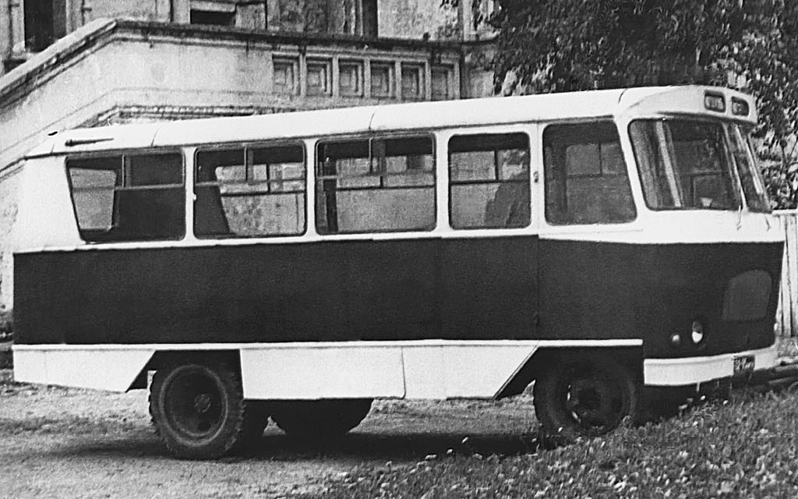
04-209 Кубань 66, Кубань Г1А служебный пассажирский автобус на шасси ГАЗ-51А 4х2, дверей 1+1, мест: сидящих 20, полный вес 5.4 тн, ГАЗ-51 70 лс, 70 км/час, первый цельнометаллический Мехзавода «Кубань», г. Краснодар 1967-72/75 г.

Олег Кузнецов, http://www.ussrtoscale.com/page-6.php Спасибо автору и создателю сайта.
Прежде чем рассказать непосредственно об автобусе «Кубань-Г1А», необходимо вкратце упомянуть о моделях-предшественниках и о Краснодарском механическом заводе (а позднее – АО АвтоКубань), который эти автобусы выпускал. Вот что пишет Д. Дементьев в статье «Культурный автобус», посвящённой автобусам «Кубань» («Грузовик Пресс» №11/2006): «В Советском Союзе всегда уделялось большое внимание формированию массовой культуры. Государство заботилось не только о материальном, но и о духовном благополучии советского гражданина. В СССР была создана уникальная система соцкультбыта, сеть клубов и библиотек, не имевших аналогов за рубежом. Но стационарных «очагов культуры» в деревнях и селах явно не хватало. Кроме того, на огромных стройках коммунизма молодые специалисты тоже нуждались в клубно-культурном обслуживании. Первым заводом в Советском Союзе, специализировавшимся на производстве спецавтомобилей для учреждений культуры, стал Краснодарский механический завод. Именно он на протяжении 30 лет был основным производителем театральных автобусов, автоклубов и автобиблиотек марки "Кубань".»
Теперь обо всём по порядку. Весной 1962 г. Министерство культуры СССР, возглавляемое в то время Екатериной Фурцевой, запросило Госплан выделить ему автобусы, которые можно было бы использовать в качестве передвижных библиотек, клубов, агитмашин и музеев и, таким образом, удовлетворять культурные потребности населения даже самых удалённых уголков нашей Родины. Однако, Фурцева в те годы была у Хрущёва в немилости, и Никита Сергеевич отдал Госплану негласное распоряжение: денег Министерству культуры не давать и во всём отказывать. Таким образом, автобусов Министерство культуры от государства не получило. Нужно было искать другие пути решения проблемы как обеспечить страну «культурными» автобусами.
Выход был найден неожиданно. С 1 мая 1962 г. краснодарскому Ремпромкомбинату было поручено реорганизовать и подготовить автобусно-мебельный цех для производства автобусов. Таким образом цех превратился в «Краснодарский механический завод нестандартного оборудования», ставший производителем автобусов марки «Кубань».
В 1966 г., уже после того, как было выпущено несколько предыдущих моделей автобусов «Кубань» с деревянным каркасом кузова («Кубань-62», «Кубань-63», «Кубань-64» и «Кубань-65»), завод выпустил автобус с цельнометаллическим кузовом. Именно этот автобус стал отправной точкой для всех последующих серийных автобусов завода. Опытные автобусы такого типа получили индекс «Кубань-66», но в серию эти машины пошли в 1967 г. под новым обозначением – «Кубань-Г1А». Серийный автобус несколько отличался от опытного: для упрощения производства был устранён выступающий сзади багажник, а так же, отказались от панорамных задних стёкол. Сам автобус, как и его предшественники, строился на шасси грузовика ГАЗ-51А. Внешне автобус «Кубань-Г1А» легко отличался от других советских «барбухаек» того времени по «фирменному» клинообразному профилю передней части и по стойке последнего бокового окна, имевшей обратный наклон.
На базе автобуса «Кубань-Г1А» было создано 4 различных модификации специального «культурного» назначения: автобиблиотека, автоклуб, автокниголавка и автомузей. Для описания эксплуатации различных модификаций этой машины, приведу цитату из статьи Д. Дементьева: «В СССР при обслуживании отдаленных населенных пунктов, не имеющих стационарных библиотек, передвижная автобиблиотека стала основным
средством доставки книг, а автокниголавка «Кубань-Г1Л» обеспечивала местное население книгами, журналами и газетами. Перемещение передвижной библиотеки «Кубань-Г1Б» по району, как правило, было подчинено строгому расписанию, и прибытие автобуса ожидали заранее. Внутреннее оборудование этого автобуса определялось удобством для библиотекаря и читателей, но салон передвижных библиотек был настолько тесен, что в нем нельзя было создать читальный зал даже для нескольких посетителей. Имелся только один маленький столик у выхода, за которым работал библиотекарь. Другой столик за креслом водителя был занят звуковоспроизводящей аппаратурой. Кафедра выдачи книг и маленькое хранилище находились за перегородкой. Перед отправлением автобуса столы складывались, книги помещались в ящики под столами. А на следующей стоянке их приходилось вновь раскладывать. При такой перевозке издания быстро портились, но несмотря на неудобства передвижная автобиблиотека стала незаменимой в отношении доставки книг в отдаленные уголки по всей стране. Как и автобиблиотеки, автоклубы «Кубань-Г1К» и автомузеи «Кубань-Г1М» предназначались для организации культурно-просветительной работы на фермах, в полеводческих и тракторных бригадах колхозов и совхозов. Автоклубы оснащались киноаппаратурой для показа фильмов, палаткой, умывальником и гримёрочной, для актеров в салоне предусматривались раскладные спальные места. Автомузеи оборудовались витринами с диафильмами и специальными голограммами с изображением предметов искусства. Специальные автобусы были непременным атрибутом агитации и средством народного просвещения вдали от крупных городов. Они сыграли немалую роль в культурно-просветительной работе на селе. Заслугу их невозможно переоценить. Именно поэтому производство таких машин всегда было под бдительным контролем Министерства культуры». («Грузовик Пресс» No11/2006)
Нужно отметить, что на Краснодарском заводе была достаточно высокая культура производства. Автобусы собирались на конвейере полуавтоматическим методом, что давало возможность выпускать «Кубани» по нескольку тысяч машин в год. Так, например, на 1970-й год пришёлся пик производства – было выпущено 9000 автобусов. Автобус «Кубань-Г1А» выпускался до 1975 г., пока его не сменил модернизированный преемник под индексом «Кубань-Г1А1».
Модель знаменитого советского «культурного» автобуса «Кубань-Г1А» в масштабе 1:43, представленная на фото, выполнена мастером-одиночкой Артёмом Смирновым из Усть-Каменогорска. Масштабная копия отлично проработана, а прототип, безусловно, узнаваем.

